Programmablaufplan Auftragserfassung

Abteilung Vertrieb

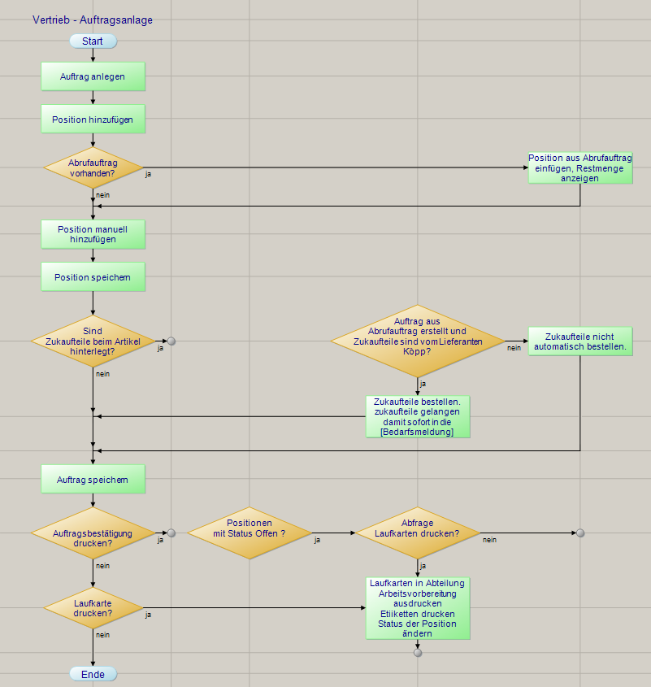

Programmablaufplan Erfassung Musterauftrag

Abteilung Vertrieb/Arbeitsvorbereitung

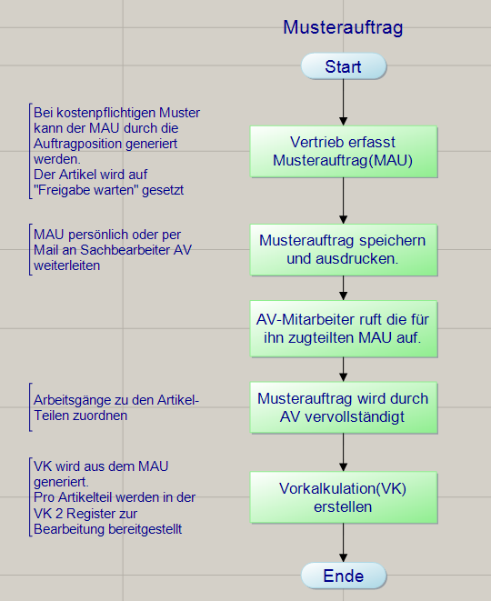

Programmablaufplan Erfassung Musterauftrag – Vorkalkulation – Kalkulation- Muster produzieren

Abteilung Vertrieb/Arbeitsvorbereitung

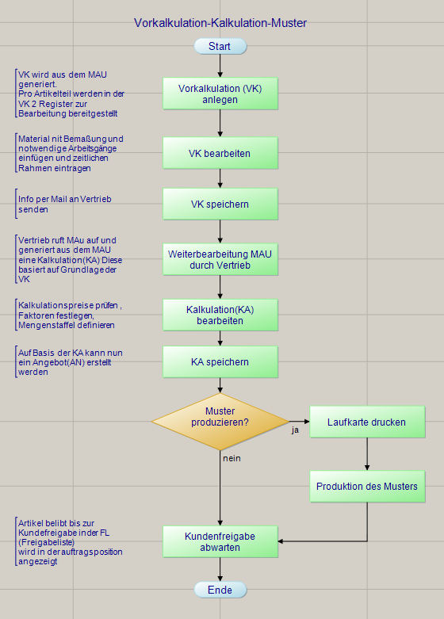

Programmablaufplan Erfassung Lieferschein-Versandetiketten- Rechnung Teil 1/2

Abteilung Vertrieb

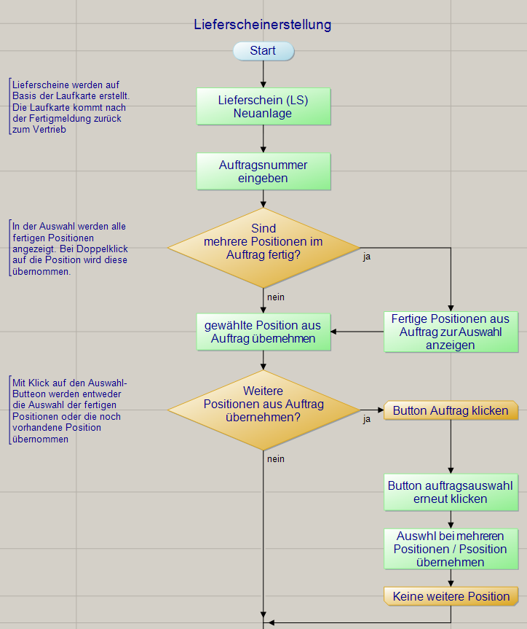

Programmablaufplan Erfassung Lieferschein-Versandetiketten- Rechnung Teil 2/2

Abteilung Vertrieb

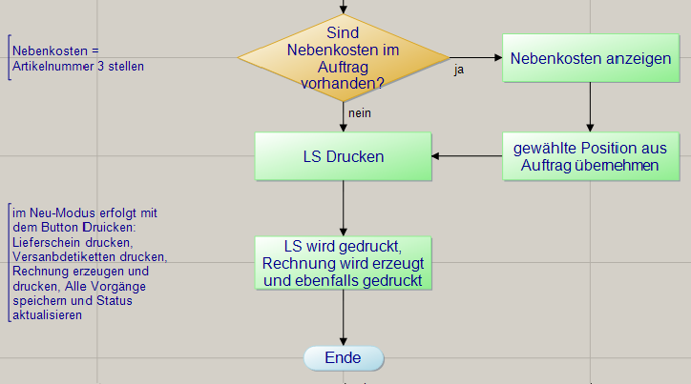

Programmablaufplan Bedarfsmeldung

Abteilung Einkauf

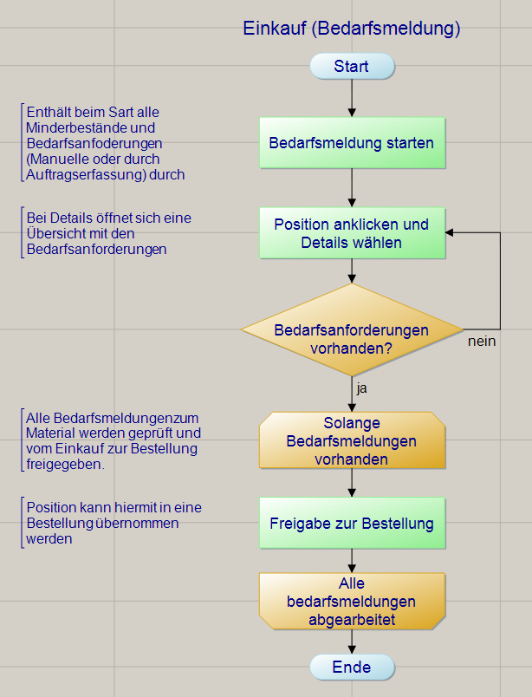

Programmablaufplan Bestellung

Abteilung Einkauf

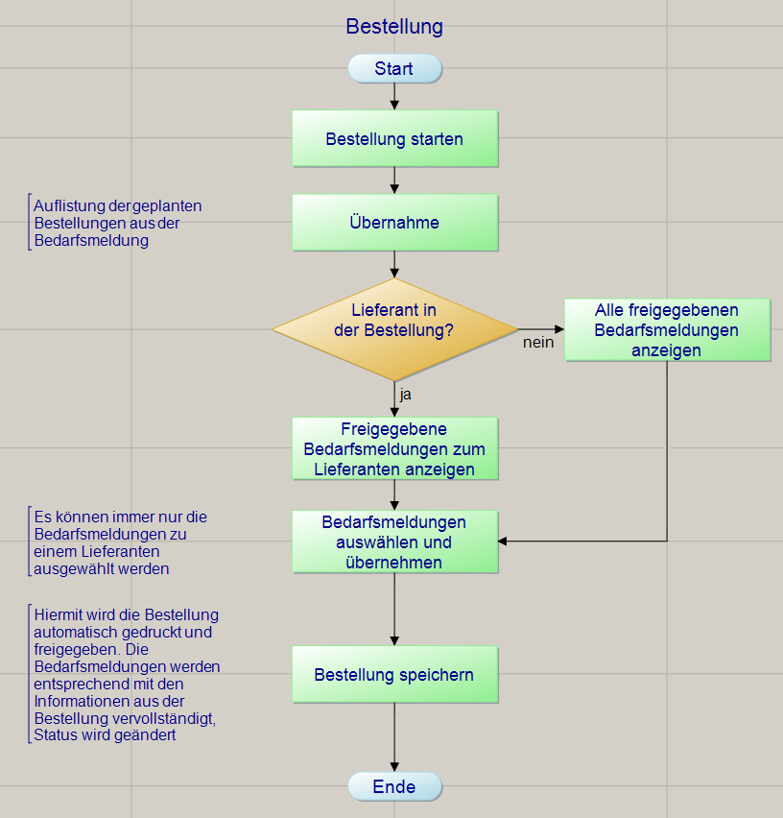

Programmablaufplan FiBu-Übergabe

Abteilung Buchhaltung

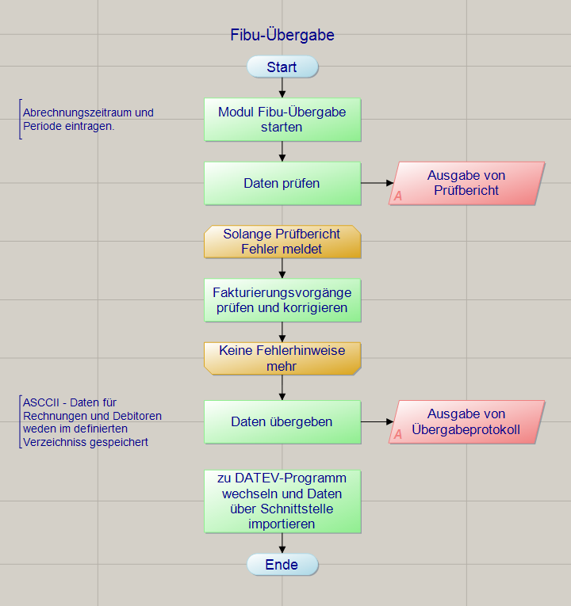

Programmablaufplan Offene Posten

Abteilung Buchhaltung

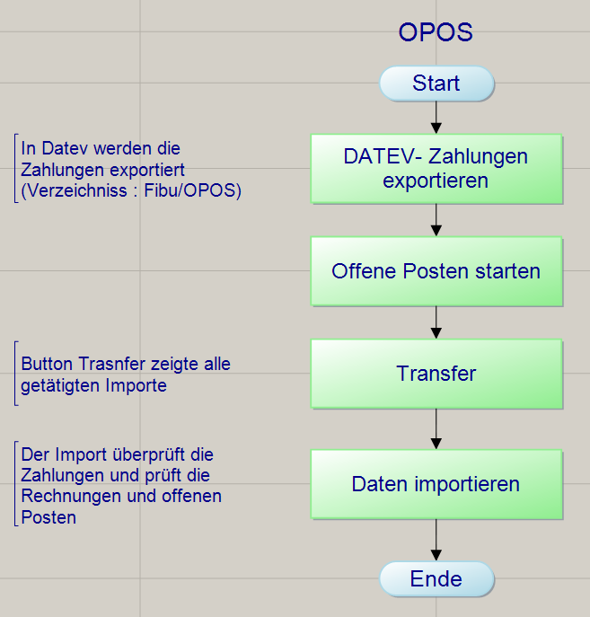

Programmablaufplan Arbeitsgänge Scannen 1/2

Abteilung Produktion

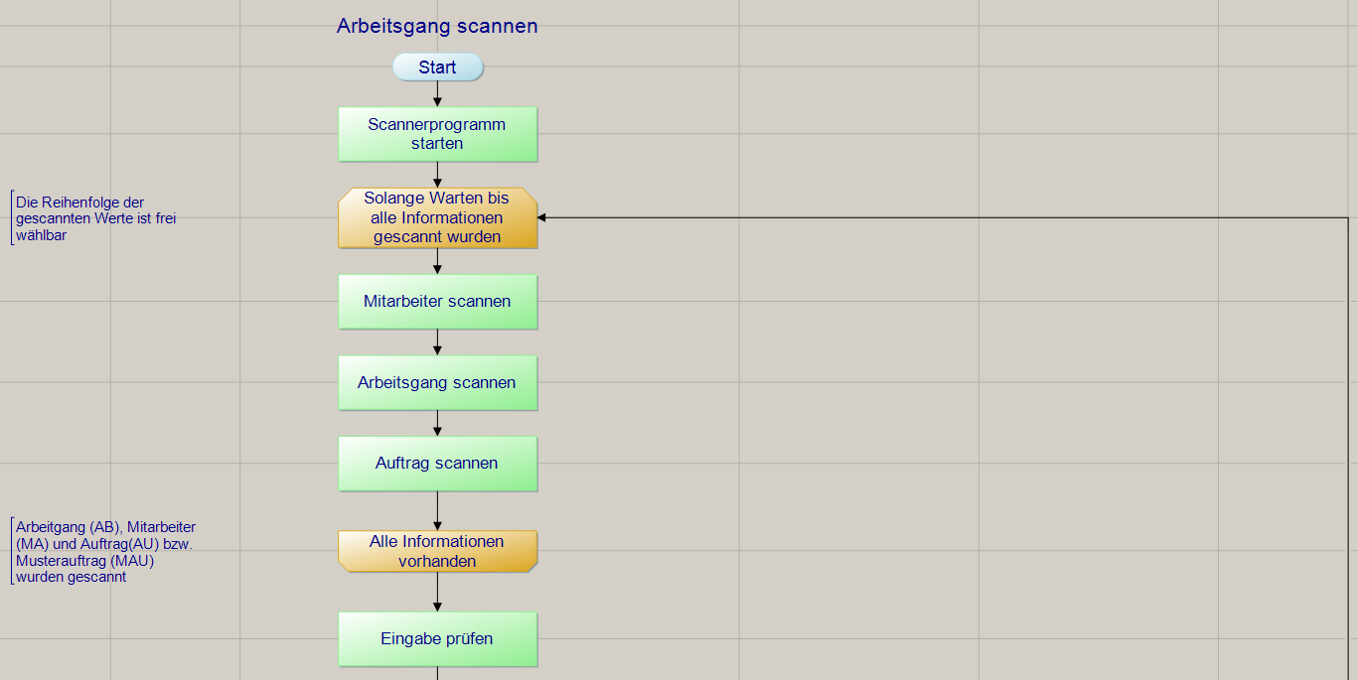

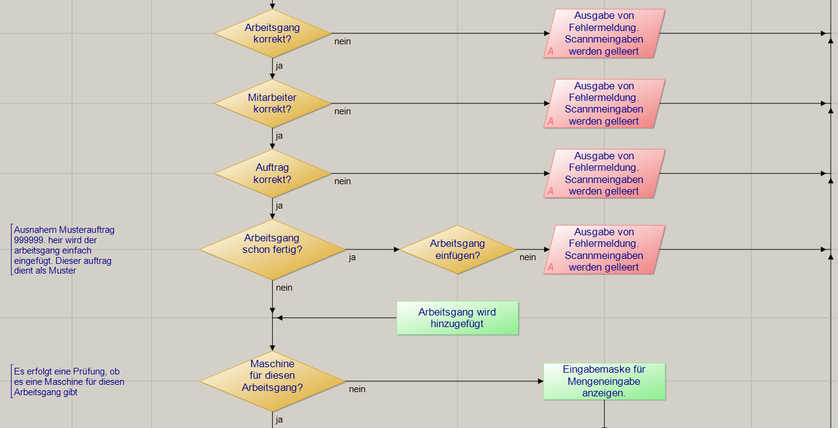

Programmablaufplan Arbeitsgänge Scannen 2/2

Abteilung Produktion

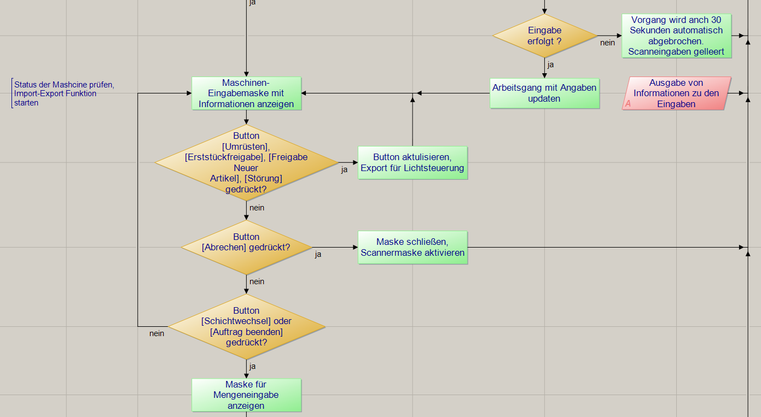



Programmablaufplan Alle Vorgänge vom Abrufauftrag bis Rechnung 1/2

Abteilung Alle

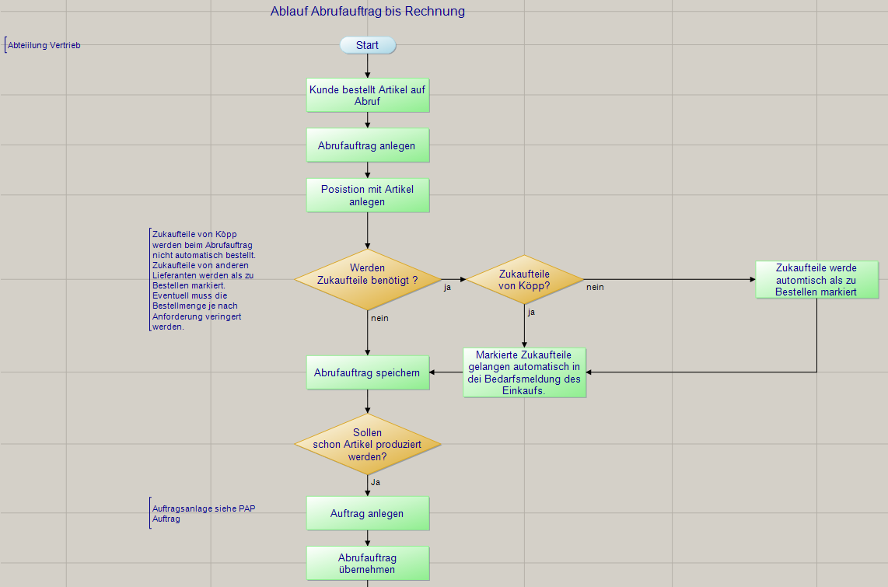

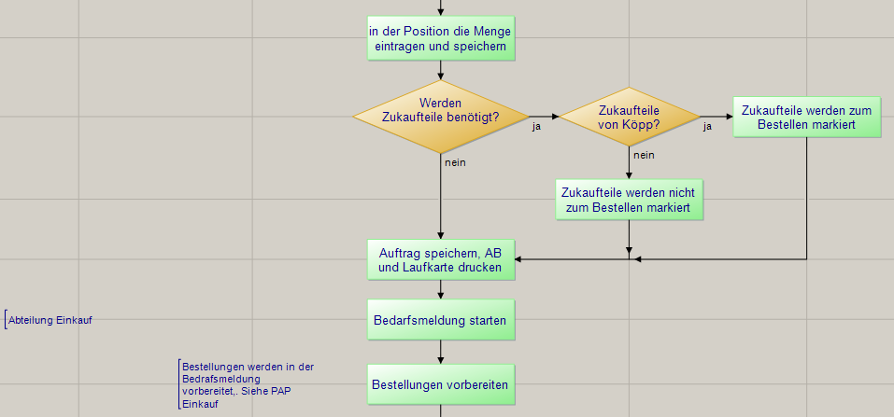

Programmablaufplan Alle Vorgänge vom Abrufauftrag bis Rechnung 2/2

Abteilung Alle

